
SCHEDA PERSONALE
DATI GENERALI
Cognome | TODARO | 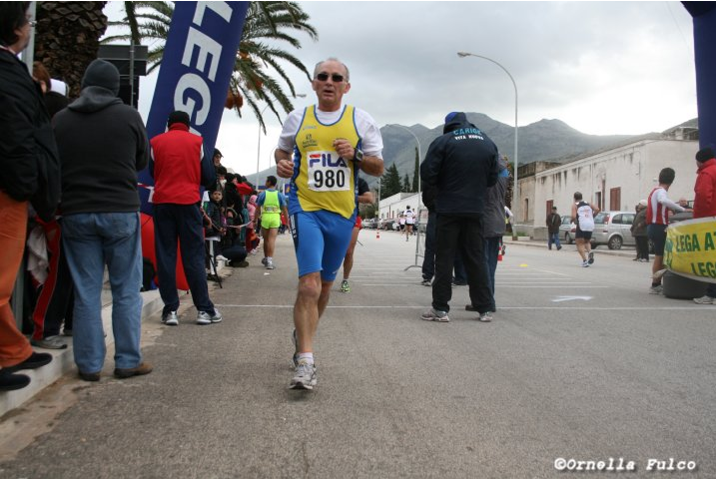  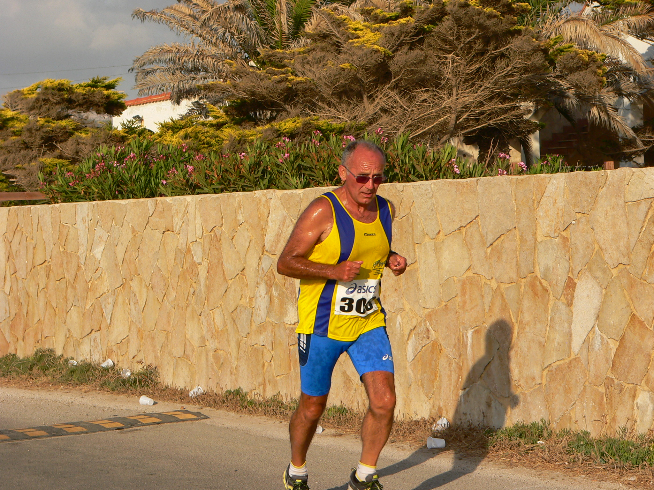
Nome | VITO
Data di nascita | 1949
Luogo di nascita | VALDERICE
Socio GPA Valderice dal | 1999
Contatti | vitotod@libero.it
Tessera | 150892407
CURRICULUM PODISTICO
Personale Maratona | 2002 – Palermo | 4 ore – 23 minuti – 6 secondi
Personale Maratonina | 2005 – Mazara | 1 ora - 45 minuti - 48 secondi
Personale Km. 10,000 | 2002 – Sale e Saline | 47 minuti - 15 secondi
Personale Km. 5,000 | 2001 – Lido Valderice | 23 minuti – 30 secondi
Maratone | 2002 – Roma – Palermo
Maratone | 2003 – Roma
Maratone | 2005 - Roma
Maratonine | 1999 – Mondello
Maratonine | 2000 – Mondello – Palermo
Maratonine | 2001 – Mondello – Palermo
Maratonine | 2002 – Terrasini – Mondello
Maratonine | 2003 – Terrasini – Mondello – Mazara - Palermo
Maratonine | 2004 – Terrasini – Mondello – Partinico – Palermo – Mazara
Maratonine | 2005 – Agrigento – Terrasini – Palermo - Mazara
Maratonine | 2006 – Terrasini – Palermo – Mazara
Maratonine | 2007 – Terrasini – Mondello – Palermo – Mazara
Maratonine | 2008 – Terrasini – Palermo – Cefalù – Palermo
Maratonine | 2009 - Roma/Ostia - Terrasini
Maratonine | 2010 - Stramilano
Classiche | 1999 – Stracrocevie – Memorial Peppe Cicale – Paceco – Sale e Saline
Classiche | 2000 – Corleone –Favignana – Misericordia – Paceco – Sale e Saline
Classiche | 2001 – Martogna – Menfi – San Vito Lo Capo – Lido Valderice – Sale e Saline -  Paceco
Classiche | 2002 – Marsala – Balestrate – Sale e Saline - Chiesanuova
Classiche | 2003 – Marsala – Alcamo – Erice – Menfi – Napola – Paceco – Castelvetrano  Sale e Saline - Chiesanuova
Classiche | 2004 – Mazara – Trapani – Calatafimi – Valderice – Sciacca – Stracrocevie  Balestrate – Marsala – Cefalù – Custonaci – Villarosa – Erice – Menfi  Marsala Mothia – Lido Valderice – Partinico – Napola – Paceco –  Montemaggiore – Marsala – Castelvetrano – Sale e Saline –Cinisi  Locogrande
Classiche | 2005 – Vivicittà PA – Marsala – Custonaci – Alcamo – Partinico – Valderice  Lido Valderice – Calatafimi – Palma – Mazara – Trappeto – Napola –  Paceco – Salinagrande – Castelvetrano – Selinunte – Sale e Saline –  Cinisi
Classiche | 2006 – Stracrocevie – Marsala – Buseto Palizzolo – Alcamo – Erice –  Valderice – Rilievo – Calatafimi – Novara di Sicilia – Mazara – Napola  Salinagrande – Castelvetrano – Sale e Saline – Palermo – Balestrate
Classiche | 2007 – Calatafimi – Mazara – Castelvetrano – Marsala – Paceco – Selinunte  Trapani – Vivicittà TP – Stracrocevie – Caltanissetta – Buseto  Marsala – Balestrate – Alcamo – Valderice – Rilievo Calatafimi –  Bonagia – Mazara – Tre Fontane – Locogrande – Lido Valderice  Napola – Salinagrande – Sale e Saline - Castelvetrano
Classiche | 2008 – Vivicittà TP – Buseto Palizzolo – Marsala – Balstrate – PA/sotto le  Stelle – Valderice – Tre Fontane – Rilievo – Calatafimi – Bonagia  Strasatti – Petrosino – Napola – Salinagrande – Sale e Saline  Castelbuono – Misilmeri - Cinisi
Classiche | 2009 – Mazara – Baglio Cantello – Paceco – Gela – Castelbuono – Vivicittà/TP  Marsala – Stracrocevie – Alcamo – Partinico – Salinagrande – Rilievo –  Ustica – Lido Valderice – Calatafimi – Partanna – Petrosino – Napola  Salinagrande – Castelvetrano – Montelepre – Balestrate - Castelluzzo
Classiche | 2010 – Mazara – Paceco – Vivicittà TP – Buseto Palizzolo – Trapani – Lido  Valderice – Sale e Saline – Fiumicino
2011 - Mazara del Vallo – Castelvetrano – Paceco – Ladispoli – Ladispoli –
Vivicittà – Castel di Guido – Villa Pamphili – Balestrate – Chianciano
Terme – Sarteano – Sinalunga – Lido Valderice – Calatafimi –
Partanna – Napola -

